نمره | به نام خداوند جان و خرد  وزارت آموزش و پرورش  نام: اداره آموزش وپرورش تاریخ:  نام خانوادگی مدرسه: زمان:  کلاس: آزمون درس زبان انگلیسی پایه هفتم نوبت دوم www.elmgram.ir
2 | با توجه به تصاویر جملات صحیح را با  و جملات غلط را با مشخص کنید.  1380/12/11  1. My birthday is in Bahman.  13  2. I am 12.  3. My brother is a dentist.  4. I'm wearing a scarf.  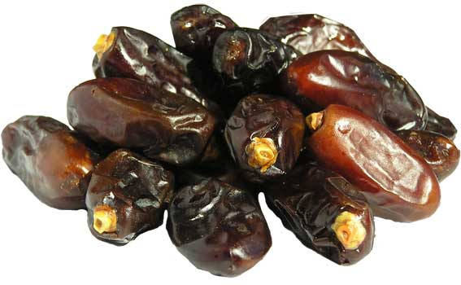  5. I like dates.  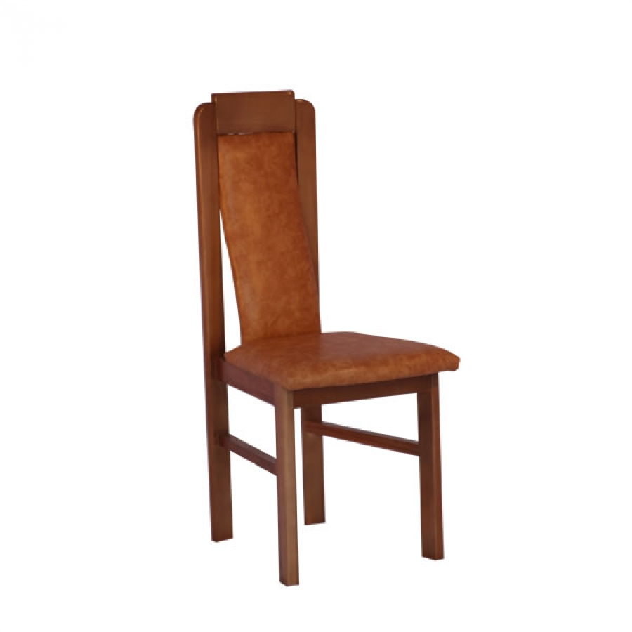  6. It's an eraser.  Wednesday  7. Today is Thursday.  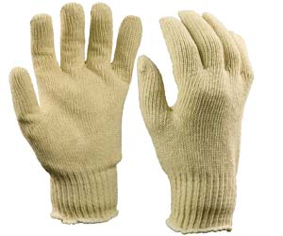  8. These are glasses. | 1
3 | با توجه به تصاویر و حروف داده شده یک کلمه بسازید و در جای خالی بنویسید.  1. ……………………………………………………  E H S O S  2. ……………………………………………………  M O B C  3. ……………………………………………………  A W H I G N S  4. ……………………………………………………  P L P A E  5. ………………………………………………..  R C E I  13  H I T R E N E T  6. ……………………………………………….. | 2
3 | با توجه به تصاویر مکالمه های زیر را کامل کنید.  Ali  1. A: What's your - - - - - name?  B: Ali.  2. A: Who is that - - - ?  B: He is my teacher.  3. A: How old are you?  12  B: I'm - - - - - - Years old.  4. A: Is she a teacher?  B: No, she is a - - - - - .  5. A: What is he wearing?  B: He is wearing a - - - - .  6. A: Where do you - - - - ?  Bajak Street  B: On Bajak Street. | 3
2 | مکالمه زیر را بدقت بخوانید و با استفاده از لغات داده شده آنرا کامل کنید.  Ali: I'm going to visit Hassan today. Are you ……………………………………… with me?  Amir: What ………………………………………… are you going?  Ali: Around 5 in the ………………………………………… .  Amir: OK. See ……………………… at 5.  Time – coming – you – afternoon - eating | 4
10 | Listening Test  Conversation Food Drink  1 pizza kebab chicken □ □ □ tea coffee milk □ □ □  1- به مکالمه های زیر خوب گوش کنید و پاسخ درست را انتخاب کنید.  Conversation Address Telephone Number  2 30 Tohid Street. □ 13 Tohid Street. □ 38891054 □ 38891055 □  Conversation Where What  3 kitchen livingroom bedroom □ □ □ studying cooking reading □ □ □  Conversation Height Clothes Color  4 tall short □ □ suit T-shirt □ □ blue black □ □  Conversation Age Job  5 30 35 45 □ □ □ teacher driver doctor □ □ □ | 1

